DETSKE CENTRUM CHOCERADY - CENTRUM KOMPLEXNf PECE, prfspevkova organizace

Chocerady c.p. 124

UNIPRINT, s.r.o.

Zbuzany 1584

51601 Rychnov nad Kneznou

Ie 47451025

Datova schranka: fnd88x4

Objednavka: Tisku

Objednavarne u Vas tisk bulletinu:

25724 Chocerady

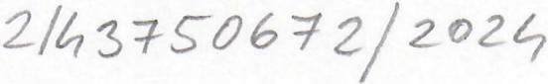

Obalka 4 strany na 250 g KL, CMYK 4/4 + lamina lesk nebo mat 1/0

Blok 52 stran na 115g KL, CMKY 4/4

Vazba V2

1000 ks - cena 50 300,-Kc + 10% DPH

Odevzdani do tisku 2.4.2024, pozadovanv vytisk 8-9.4.2024

Zadame 0 potvrzenf teto objednavkv:

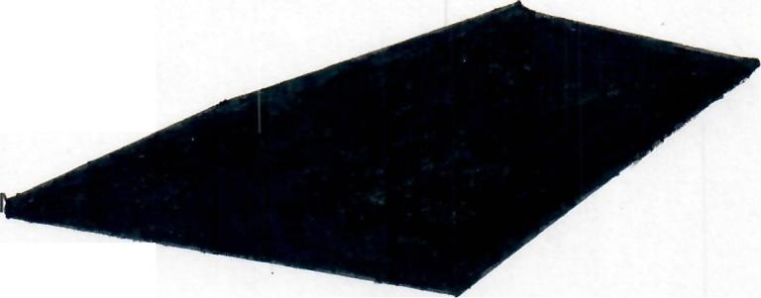

S pozdravem

Reditel p.o.

V Choceradech 28.3.2024

Detske centrum Chocerady
-centrum komplexnf pece,
pflspevkova organizace
c.p. 121, 257 24 Chocerady
ICO: 437 50 672
MUDr. Pavel Biskup, feditel

Detske centrum Chocerady - centrum komplexnf pete, p.o. Ie 43 750672, email:

